Trong HomeAdminController:

[Area("admin")]

[Route("admin")]

[Route("admin/homeadmin")]

public class HomeAdminController : Controller

{

QlbanVaLiContext csdl = new QlbanVaLiContext();

[Route("")]

[Route("index")]

public IActionResult Index()

{

return View();

}

[Route("danhmucsanpham")]

public IActionResult DanhMucSanPham(int? page)

{

//Số đối tượng hiển thị tối đa trên 1 trang

int pageSize = 8;

//Số trang hiện tại đang truy cập

int pageNumber = page == null || page < 0 ? 1 : page.Value;

//Khởi tạo 1 danh sách tự do

var ds_san_pham = csdl.TDanhMucSps.AsNoTracking().OrderBy(x => x.TenSp);

PagedList<TDanhMucSp> paged_ds_san_pham = new PagedList<TDanhMucSp>(ds_san_pham, pageNumber, pageSize);

//Khai báo 1 paged danh sách

return View(paged_ds_san_pham);

}

Add view -> Razor View: list

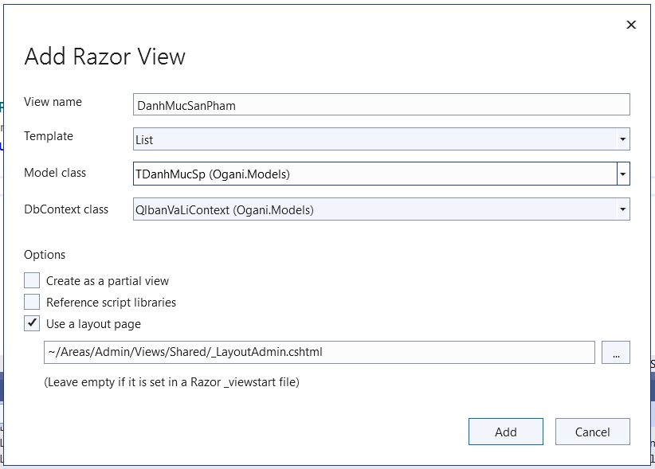

@using Ogani.Models;

@using X.PagedList.Mvc.Core;

@model X.PagedList.IPagedList<TDanhMucSp>

@{

ViewData["Title"] = "DanhMucSanPham";

Layout = "~/Areas/Admin/Views/Shared/_LayoutAdmin.cshtml";

}

<h3>Danh mục các sản phẩm</h3>

<p>

<a asp-action="Create">Create New</a>

</p>

<table class="table">

<thead>

<tr class="table-info">

<th >

Tên sản phẩm

</th>

<th >

Cân nặng

</th>

<th >

Độ nới

</th>

<th >

Giá nhỏ nhất

</th>

<th >

Giá lớn nhất

</th>

<th></th>

</tr>

</thead>

<tbody>

@{

int i = 0;

string @cls = "table-danger";

}

@foreach (var item in Model) {

i = i + 1;

cls = "table-success";

if (i%2==0)

{

cls = "table-danger";

}

<tr class="@cls">

<td >

@Html.DisplayFor(modelItem => item.TenSp)

</td>

<td>

@Html.DisplayFor(modelItem => item.CanNang)

</td>

<td>

@Html.DisplayFor(modelItem => item.DoNoi)

</td>

<td>

@Html.DisplayFor(modelItem => item.GiaNhoNhat)

</td>

<td>

@Html.DisplayFor(modelItem => item.GiaLonNhat)

</td>

<td>

<a asp-action="Edit" asp-route-id="@item.MaSp">Edit</a> |

<a asp-action="Details" asp-route-id="@item.MaSp">Details</a> |

<a asp-action="Delete" asp-route-id="@item.MaSp">Delete</a>

</td>

</tr>

}

</tbody>

</table>

<div class="product__pagination">

@Html.PagedListPager(Model, page=>Url.Action("Danhmucsanpham", new {page=page}))

</div>

@Html.PagedListPager(Model, page=> Url.Action("Danhmucsanpham", new {page=page}), new

X.PagedList.Web.Common.PagedListRenderOptions(){

LiElementClasses = new List<String> {"page-item"},

PageClasses = new List<String> {"page-link"}

})

Trong LayoutAdmin: them

@addTagHelper *, Microsoft.AspNetCore.Mvc.TagHelpers

Tim kiem Danh muc san pham thay doi link

<li class="nav-item"> <**a** class="nav-link" **asp-area**="admin" **asp-controller**="HomeAdmin" **asp-action**="DanhMucSanPham" >Danh mục sản phẩm</**a**></li>

